
Kuopion kansalaisopisto
seniorikokit
Laura Kinnunen, laura.a.kinnunen@kuopio.fi, 044 718 4752

Menu

Västerbottenin yrttipiiras
&
Skagenröra- katkarapusalaatti
***
Lapinukon riistakeitto
&
Ruisleipäset
***
Portviini suklaa tasting

30.11.2024

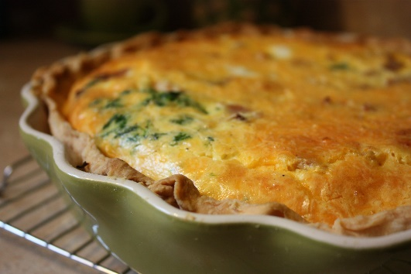
Västerbottenin yrttipiiras

Ainekset

pohja
125g voi
3 dl vehnäjauho Oikaise ja osta valmis pakaste piirastaikina
2 rkl vesi

täyte
n 200g västerbottenin juustoa raasteena
2 dl kerma
1 dl maito
½-1 kpl purjo
2 kpl kananmuna
1 tl suola
½ puntti tilliä
½ puntti persilja

Työvaiheet

- Aloita valmistamalla pohja,
- Sekoita huoneenlämpöinen voi, vehnäjauhot ja vesi taikinaksi.
- Kaulitse tai taputtele käsin ohueksi ja siirrä piirakkavuokaan, laita kylmään.
- Pistele pohjaan haarukalla reikiä ja esipaista 5 min ajan 200 asteessa.

- Valmista täyte,
- Leikkaa pitkittäin purjo ja huuhtele huolella kylmän veden alla.
- Leikkaa pieneksi ja paista pannulla öljyssä pehmeäksi, mausta suolalla.
- Sekoita kulhossa maito, kerma, munat, juustoraaste, silputut yrtit ja jäähtynyt purjo.
- Kaada täyte pohjan päälle ja paista 200 asteessa 20min-30min ajan.
- Koristele yrteillä juuri ennen tarjoilua.

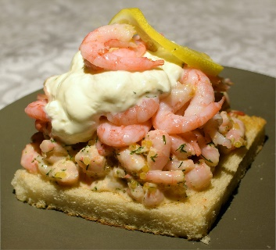
Skagenröra- katkarapusalaatti

Ainekset

200 g katkarapuja
1 dl majoneesia
150 g ranskankerma
½ puntti tilliä Oikaise ja korvaa valmiilla salaatilla
1 kpl pieni sitruuna
1 kpl pieni punasipuli
mustapippuria, suola

Työvaiheet

- Sulata siivilän läpi katkaravut.
( voit nopeuttaa sulamista laittamalla katkaravut siivilään ja valuttamalla kylmää vettä )

- Huuhtele sitruuna, raasta kuori ja purista mehu.
- Leikkaa sipuli erittäin pieneksi kuutioksi.
- Sekoita ainekset keskenään ja anna maustua hetkisen ennen tarjoilua.
- Tarjoile västerbottenin yrttipiirakan ja rapean salaatin kanssa.

Vinkki!

Juhlien järjestäminen vie aikaa,

Oikaise ja korvaa osa juhla ruoista hankkimalla markettien tuoretiskiltä.

Tue paikallisia ravintoloita ostamalla heidän valmistamiaan tuotteita sesonki aikoina.

Suunnittele tarjoiltavat niin että voit esivalmistella hyvissä ajoin viimeistelyjä vaille valmiiksi tuotteet.
Hanki tuotteista osa valmiina ja panosta valmistamalla loput itse.

Lapinukon riistakeitto

Ainekset

8 kpl kiinteä pieni peruna
2 kpl porkkana Oikaise ja korvaa peruna-juures pakaste suikale 1kg
1 kpl palsternakka
1 kpl sipuli
500 g riista tai poronkäristyslihaa
1 tl suola
1 pkt viherpippurituorejuusto
1 kpl lihafondikuutio
1 l vesi
ripaus viherpippuria
öljyä tai voita paistamiseen
1 puntti persilja

Työvaiheet

- Kuori ja paloittele perunat, porkkanat, sipuli ja palsternakka.
- Käristä liha öljyssä pinnoitetussa kattilassa tai padassa, lisää sipulikuutiot loppuvaiheessa.
- Lisää kasvikset, lihafondi, suola ja viherpippuri, anna kiehua kunnes kasvikset ovat kypsiä.
- Lisää juusto ja persilja.
- Tarjoile

Vinkki !

Koristele keitto puolukoilla ja leipäjuustopaloilla.
Oikaise keittoa tehdessä ja korvaa perunat ja juurekset pakaste peruna-juures suikaleella

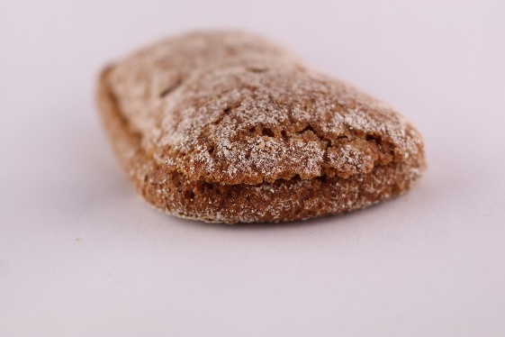
Ruisleipäset

Ainekset

5 dl vesi
2 tl suola
1 rkl tumma siirappi
1 pss kuivahiiva
1 ½ dl vehnäjauho
n. 7 dl ruisjauho Korvaa valmis ruisleipäaines. Älä lisää suolaa jos korvaat.

Työvaiheet

- Lämmitä vesi ja lisää siirappi ja suola.
- Ripottele hiiva veteen.
- Lisää jauhoja pikkuhiljaa sekoittaen ( ei tarvitse vaivata ).
- Anna taikinan kohota n. 45min liinan alla.

- Leivitä pöydälle jauhoja ja kaada taikina pöydälle, lisää jauhoja vielä taikinan päälle.

- Kauli taikina levyksi, paksuus n 1 cm.

- Leikkaa tasakokoisia paloja ja nosta uunin pellille leivinpaperin päälle.

- Kohota leipiä vielä liinan alla n. 30min ajan.

- Pistele haarukalla pintaan reikiä ja paista 20 min ajan 225 asteessa.

- Halkaise ja nauti voin kera.

Potrviini suklaa tasting

Lopuksi herkuttelemme portviiniä tumman suklaan kera.
Maistelemme eri prosentilla tummaa suklaata ja teemme aistivaraista tutkintaa mikä sopii parhaiten makupariksi portviinillemme.

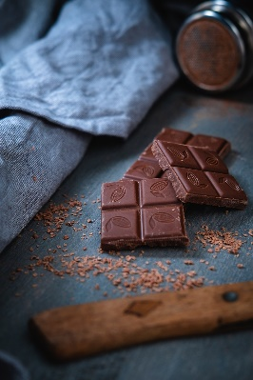
Suklaat
Tumma suklaa 50%
Tumma suklaa appelsiini 47%
Tumma suklaa 86%
Tumma suklaa 99%

Portviini
Taylor's Late Bottled Vintage Port 2019
Vintage port
Vuosikertaportviini vintage port on portviinien kuningas. Vintage portit pullotetaan 2–3 vuoden tynnyrikypsytyksen jälkeen. Pullossa niitä voidaan kypsyttää jopa kymmeniä vuosia.

Ajan saatossa viiniin voi muodostua sakkaa, joka on hyvä poistaa ennen nauttimista. Pullo nostetaan vuorokaudeksi pystyyn, jolloin sakka laskeutuu pullon pohjalle. Viinin voi myös suodattaa kahvinsuodattimen tai dekantoimis­siivilän läpi.
Vuosikertaportviinit nautitaan perinteisesti voimakkaan sinihomejuuston kuten stiltonin kanssa.
LBV-portviinit ovat yhden vuosikerran portviinejä, joita kypsytetään tammitynnyreissä perinteistä vuosikertaportviiniä kauemmin, 4–6 vuotta, mutta pullossa korkeintaan 10 vuotta. Silloin maku pyöristyy. Viinissä ei ole sakkaa, sillä se suodatetaan ennen pullottamista.

LBV sopii nautittavaksi miedompien sinihomejuustojen ja suklaajälkiruokien kera.

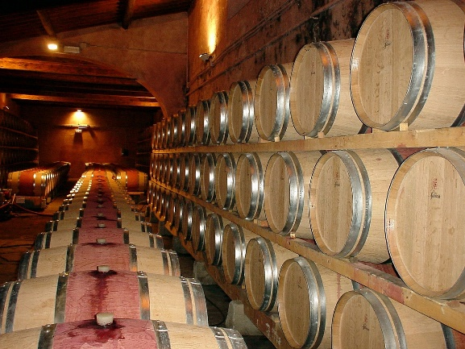
Portviini ( ALKO )

Maku
Perinteikkäässä portviiniperheessä on monta jäsentä, mm.: ruby, tawny, white port, late bottled vintage port (LBV) ja vintage port.

Ruby portit ovat intensiivisen marjaisia, kypsän hedelmäisiä ja mausteisia. Pidempään tynnyrikypsytetyt tawnyt ovat kypsäaromisia, pähkinäisiä, taatelisia ja viikunaisia. LBV:t ovat vivahteikkaampia ja mausteisempia kuin ruby portit, ja vintage portit jatkavat kypsymistä pullossa vuosien, jopa vuosikymmenten ajan.

Käyttövinkit
Jälkiruokaviininä tunnettu port taipuu myös juustojen seuraan ja aperitiiviksi.

Kokeile ruby-portviinien kanssa kovia, suolaisia juustoja ja täyteläisiä jälkiruokia tummista marjoista; tawny-portviinien kanssa kuivatuttuja hedelmiä, pähkinäisiä leivonnaisia ja suklaata; LBV:n kera miedompia sinihomejuustoja ja suklaajälkiruokia; vintage-portviinit sopivat meditaatioviineiksi tai stiltonin kera ja makeat valkoiset portviinit viinissä keitettyjen päärynöiden kanssa. Porttonic eli tonic-vedellä jatkettu kuiva valkoinen portviini on oiva aperitiivi.

Tarjoilu
Tarjoile portviinit viinityypin mukaan: valkoiset portit hyvin viilennettyinä 10–12-asteisina, vintage portit hieman viileänä 16–18-asteisena ja muut viilennettyinä 14–16-asteisina.
Portviinit tehdään Portugalin pohjoisosassa Douron ja sen sivujokien laaksoissa.
Vuosikertaportviiniin muodostuu ajan kanssa sakkaa, joka on hyvä poistaa ennen nauttimista. Nosta pullo vuorokaudeksi pystyyn, jolloin sakka laskeutuu pullon pohjalle. Viinin voi myös suodattaa kahvinsuodattimen tai dekantoimis­siivilän läpi. Vuosikertaportviini nautitaan muutaman päivän sisällä pullon avaamisesta.
Portviinit säilyvät avaamattomina muutamasta kuukaudesta useisiin vuosiin viinityypin mukaan; avatuissa pulloissa tawny portit säilyvät useamman viikon ajan, muut viinityypit vähemmän aikaa.

